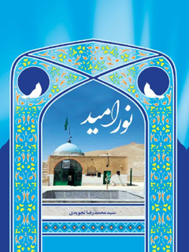

نور امید امامزاده محمد بن فضل بن حسن بن عبیدالله بن عباس بن امیرالمؤمنین علیهم السلام


ghaemiyeh.com

فهرست مطالب
مشخصات کتاب 4
فهرست 4
مقدمه 6
إمامزادگان ، و عوامل نفوذ معنوی و اجتماعی آنها 12
چرا آن همه دشمنی ، امامزادگان را از صفحۀ تاریخ حذف ننموده ؟ و چرا این همه عظمت ، در طول چهارده قرن ، به نمایش در آمده است ؟ 12
سخنی شیوا ، از علاّمۀ مجلسی رحمه الله 16
سخنان مراجع و بزرگان درباره امامزدگان عظیم الشأن 16
حضرت آيت الله العظمی صافی گلپايگانی مد ظله العالی 16
حضرت آيت الله العظمی سبحانی مد ظله العالی 17
بیانات حجت‌الاسلام والمسلمین شیخ حسین انصاریان 18
امامزاده سید محمد بن فضل بن حسن بن عبیدالله بن عباس بن علی بن ابیطالب علیهم السلام 19
قهجاورستان 20
همسر و فرزندان حضرت عباس علیه السلام 21
شهادت فرزندان حضرت عباس علیه السلام در کربلا 22
اعقاب و بازماندگان حضرت عباس علیه السلام 23
فرزندان حسن بن عبیدالله بن عباس علیهم السلام 24
کرامات و عنایات حضرت محمد بن فضل علیهما السلام 27
منابع و مآخذ 37

مشخصات کتاب
نور امید : امامزاده محمد بن فضل بن حسن بن عبیدالله بن عباس بن امیرالمؤمنین علیهم السلام
سید محمد رضا تجویدی
زبان: فارسی
صفحات: 32 ص

فهرست
مقدمه. 3
إمامزادگان ، و عوامل نفوذ معنوی و اجتماعی آنها 9
چرا آن همه دشمنی ، امامزادگان را از صفحۀ تاریخ حذف ننموده ؟ و چرا این همه عظمت ، در طول چهارده قرن ، به نمایش در آمده است ؟ 9
سخنی شیوا ، از علاّمۀ مجلسی رحمه الله  13
سخنان مراجع و بزرگان درباره امامزدگان عظیم الشأن.. 13
حضرت آيت الله العظمی صافی گلپايگانی مد ظله العالی.. 13
حضرت آيت الله العظمی سبحانی مد ظله العالی.. 14
بیانات حجت‌الاسلام والمسلمین شیخ حسین انصاریان.. 15
امامزاده محمد بن فضل بن حسن بن عبیدالله بن عباس بن علی بن ابیطالب علیهم السلام 16
قهجاورستان.. 17
همسر و فرزندان حضرت عباس علیه السلام  18
شهادت فرزندان حضرت عباس در کربلا.. 19
اعقاب و بازماندگان حضرت عباس علیه السلام  20
فرزندان حسن بن عبیدالله بن عباس علیهم السلام  21
1: عباس بن الحسن.. 21
2: عبیدالله بن الحسن.. 22
3: ابراهیم بن الحسن.. 22
4: فضل بن الحسن.. 23
5: حمزة بن الحسن.. 23
کرامات و عنایات حضرت محمد بن فضل علیهما السلام  24
1: کامل شدن موزائیک صحن امامزاده. 24
2: شفای خانم سرطانی از اصفهان.. 25
3: شفای مرد یزدی که عمل قلب باز داشتند. 25
4: شفای مرد تصادفی.. 26
منابع و مآخذ.. 31

مقدمه
قال الله تبارک و تعالی:
هُوَ الَّذي جَعَلَ الشَّمْسَ ضِياءً وَ الْقَمَرَ نُوراً وَ قَدَّرَهُ مَنازِلَ لِتَعْلَمُوا عَدَدَ السِّنينَ وَ الْحِسابَ ما خَلَقَ اللَّهُ ذلِكَ إِلاَّ بِالْحَقِّ يُفَصِّلُ الْآياتِ لِقَوْمٍ يَعْلَمُون ؛
اوست كه خورشيد را فروزان و ماه را تابان قرار داد، و براى ماه منازلى [چون هلال، تربيع، بدر و محاق ] مقدّر ساخت تا شمار سال و حساب [ماه، هفته، اوقات امور زندگى و تنظيم برنامه‌هاى معيشت] را بدانيد. خدا آنها را جز به درستى نيافريده؛ او نشانه‌ها را براى گروهى كه دانايند [بدون هر گونه ابهام] بيان مى‌كند .
وَ إِذا سَأَلَكَ عِبادي عَنِّي فَإِنِّي قَريبٌ أُجيبُ دَعْوَةَ الدَّاعِ إِذا دَعانِ فَلْيَسْتَجيبُوا لي ؛
هنگامى كه بندگانم از تو درباره من بپرسند ، [ بگو : ] يقيناً من نزديكم ، دعاى دعا كننده را زمانى كه مرا بخواند اجابت مى‌كنم.
در حدیث قدسی داریم: «انا عِنْدَ الْمُنْكَسِرَةِ قُلُوبُکُمْ و عند مندرسه قبورکم»
خدا می فرماید: من در قلب های شکستۀ شما و در قبرهای پوسیدۀ شما هستم.
به این معنا که اگر دل شکست جایگاه جلب رحمت حق تعالی می شود و به مصداق «كَفَى بِالْمَوْتِ وَاعِظا» انسان با دیدن قبرها مخصوصاً قبر پوسیده بیشتر متوجه عظمت حضرت حق تعالی می شود.
مداح روشندلی از رفقای قدیم بنده به نام آقای حسین فاتحی، از روستای پیکان جرقویه بیش از چهارده سال بود از بنده دعوت دیدار در منزل خود را داشت و کمتر توفیق بود که به عیادت این نوکر امام حسین علیه السلام موفق شوم. در روز 12فروردین 1400 شمسی به برکت دیدار این نوکر اهل بیت علیهم السلام در مسیر منزل
ایشان به زیارت چند امامزاده موفق شدیم من جمله تابلویی بود به نام امامزاده «نرجس خاتون علیها السلام » . وقتی وارد مرقد ایشان شدیم نماز جماعت را با حضور زائرین محترم ایشان خواندیم و یکی از خانم های نمازگزار درخواست خواندن روضۀ حضرت قمر بنی هاشم علیه السلام را نمود. ظاهراً نه حرم ایشان منتسب به قمر بنی هاشم بود نه روز و زمان خواندن زیارتی ایشان بود. با حضور چند نفر زائر بی ریا، که در آن بیابان با طی مسیر جادۀ خاکی به عشق زیارت فرزندی از فرزندان اهل بیت علیهم السلام مخلصانه آمده بودند روضۀ با سوز و گدازی خوانده شد و اشک از دیدگان حضار جاری بود. بعد از خواندن روضه پیرمردی نورانی به نام آقای بهشتی در کنار بنده آمد و گفت: حال که به زیارت این امامزاده آمده اید حتماً به زیارت امامزاده «شاه محمد مراد» که گنبد مطهّرشان از همین جا نمایان است، بروید. بنده یکی از معجزات آن امامزاده هستم. پدر و مادرم بعد از سال ها ناامیدی از فرزند دار شدن نذر این امامزاده می نمایند که خدا به ایشان فرزند عنایت فرماید. این پیرمرد نورانی که با حضور چندین پسر و خانواده اش به زیارت آمده بودند می گفت: والدینم به من گفته اند: بعد از فوت ما، به نیابت از ما به زیارت امامزاده «شاه محمد» بروید. ما موفق به زیارت «شاه محمد مراد» شدیم که امامزاده ای با معنویت و مخصوصاً اهالی و زائرین از کرامات ایشان بسیار می گفتند. و با حُسن اتفاق در این امامزاده هم توسل به سه باب الحوائج آقا قمر بنی هاشم، حضرت علی اصغر و جد امامزاده آقا موسی بن جعفر علیهما السلام داشتیم.
در ادامه مسیر بازگشت به اصفهان به روستایی به نام «سیّان» رسیدیم که تابلویی توجه ما را به خود جلب نمود به نام امامزاده «شاه عبدالمظفر» وارد روستا شدیم. آدرس امامزاده را جویا شدیم. وقتی به امامزاده رسیدیم مشخص بود قدمت بقعۀ مبارک ایشان (حتی وجود شیرسنگی که خود نشانۀ قدمتی برای این مکان محسوب می شد). وارد امامزاده شدیم و همراهان تقاضای توسل به وجود
نازنین حضرت قمر بنی هاشم را داشتند که اینجا سومین محلی بود که با عنایات حضرت ابوفاضل علیه السلام ما به ذیل عنایاتشان متوسل شدیم. وقتی برای وداع امامزاده سر به ضریح مطهر و چوبی ایشان گذاشتم دیدم بر روی قبر مطهّرشان پارچه ای پهن شده و بر روی آن این جمله نوشته شده: «یا ابالفضل العباس، اللهم صل علی محمد و آل محمد، یا ام البنین» و همۀ این مطالب بشارت عنایت خاص وجود نازنین قمر بنی هاشم علیه السلام به این سفر بود که شاید آن چشمان تیرخورده می خواست این جمله را به ما بگوید: «حال که به دیدار روضه خوان روشندل من آمده ای مورد عنایت من خواهید بود».
از آقای حسین فاتحی که هم محله ای مرحوم حاج سید اسماعیل فاتحی خادم قدیم و عزیز و فقید مدرسۀ علمیۀ ذوالفقار که در روز شهادت حضرت آقا جوادالائمه علیه السلام رحلت نمود شنیدم که در روستای ایشان چشمه ای در کوهی به نام «محمد نوجوان» قدمگاه مبارک فرزند امیرالمؤمنین علیه السلام ، جناب محمد حنفیه است و الحمدلله به زیارت قدمگاه ایشان موفق شدیم.
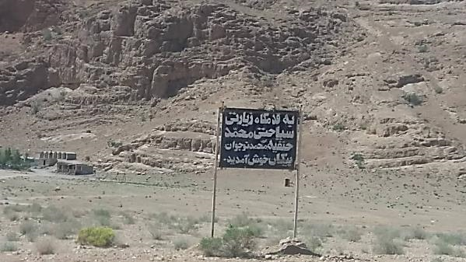
شخصیت ارزشمند و مظلومی که همیشه خود را فدایی پدر و برادران بزرگوارشان آقا امام مجتبی علیه السلام و آقا امام حسین علیه السلام می دانست و همین برای او بس که در بحارالانوار روایتی داریم که آقا امیرالمؤمنین علیه السلام ایشان را به سینۀ خود
چسباند و فرمود: پدرت به قربانت «فضمّه الی صدره فقال فداک ابوک» و برادر بزرگوار و امام زمانش حضرت اباعبدالله الحسین علیه السلام او را وصی خود قرار داد و وصیت معروف آقا امام حسین علیه السلام خطاب به ایشان است: «هَذَا مَا أَوْصَى بِهِ الْحُسَيْنُ بْنُ عَلِيِّ بْنِ أَبِي طَالِبٍ إِلَى أَخِيهِ مُحَمَّدٍ الْمَعْرُوفِ بِابْنِ الْحَنَفِيَّةِ ».
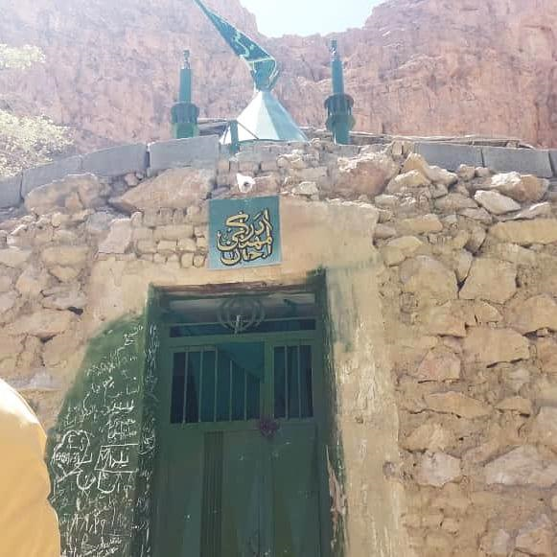
همۀ این بشارت ها از فرزندان امیرالمؤمنین علیه السلام منجر به این شد که فردای آن روز که سیزدهم فروردین بود بنده جهت دیدار دوستان که قراری داشتیم به سمت فرودگاه اصفهان حرکت نمودم. نزدیکی های قرار، به صاحب مجلس تلفن زدم ایشان گفتند: قرار جمعۀ آینده بوده و شما این هفته آمده اید.
وقت نماز ظهر بود در جادۀ فرودگاه تابلوی امامزاده ابراهیم علیه السلام به چشمم خورد و برای زیارت ایشان و اقامۀ نماز ظهر و عصر در جادۀ خاکی به سمت این
امامزاده حرکت نمودم. وقتی به امامزاده رسیدم دیدم درب ورودی حرم بسته، یکی از اهالی که متوجه شد بنده برای خواندن نماز و زیارت به اینجا آمده ام گفت: همراه من بیایید در این نزدیکی، امامزاده ای بسیار با معنویت و غریب داریم که ایشان از نوادگان حضرت قمر منیر بنی هاشم علیه السلام است. جادۀ خاکی را همراه ایشان ادامه دادم تا در کنار چند کوه حرم ایشان نمایان شد. جمعیتی در صحن و حرم ایشان بودند چون وقت نماز ظهر بود زائرین گفتند: بیایید تا نماز جماعت بخوانیم. جذبۀ معنوی این بقعۀ مبارک در قلبم نشست و بعد از خواندن نماز یکی از زائرین، تقاضای خواندن روضۀ علمدار کربلا و سالار سپاه حضرت اباعبدالله الحسین، برادر ایشان حضرت ابالفضل العباس علیه السلام را نمود.
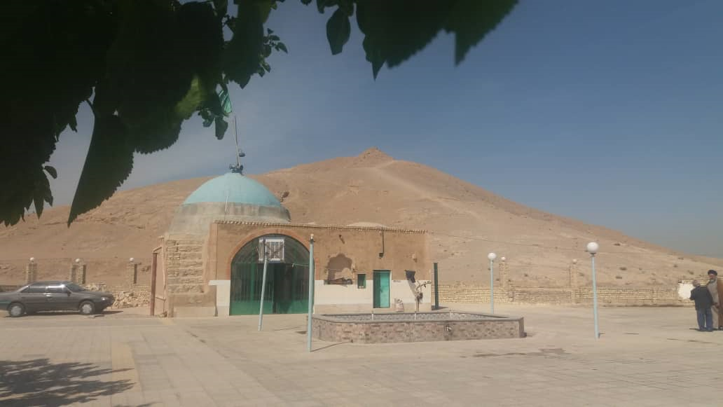
بر بنده معلوم شد که سه روضه ای که روز گذشته در مسیر جادۀ جرقویه در آن سه حرم مطهّر خواندیم، مقدمۀ تشرّف و توسل به وجود نازنین این جگر گوشۀ حضرت ابوفاضل علیه السلام بوده است. بر آن شدم که به تحقیق بیشتر در منابع معتبر و پرسش بیشتر مخصوصاً از خادم این حرم و اهالی از کرامات ایشان بیشتر مطلع شوم. از خادم این حرم که پیر غلامی ارزشمند به نام آقای «محمد حسین توکلی» بود از معجزات عدیدۀ ایشان در شفای بیماران صعب العلاج، سرطانی و بیماران قلبی حاد شنیدم و همانطور که با ایشان صحبت می نمودم و زائرین صحبت های ما را می شنیدند هر کدام به نوبۀ خود از عنایات و کرامات این امامزاده واجب التعظیم، داستان های ارزشمندی از خود و دیگران نقل نمودند.
با همکاری حضرت حجت الاسلام آقای شیخ مهدی آقابابایی تحقیقات بیشتر را انجام داده و الحمدلله در منابع معتبری مثل کتاب ارزشمند «العباس علیه السلام » تألیف مرحوم علامه آیت الله مقرم و همچنین «منتهی الآمال» مرحوم محدث قمی اعلی الله مقامهما الشریف به این نتایج رسیدیم که ایشان «محمد بن فضل بن حسن بن عبیدالله بن عباس بن علی بن ابیطالب علیهم السلام » می باشند. و البته حسب فرمایشات ایشان که فرزند ایشان را به نام فضل و با کنیۀ «ابوالعباس» معرفی نموده اند چه بسا ایشان پدر امامزاده واجب التعظیم حضرت ابوالعباس علیه السلام مدفون در خوراسگان باشند.
البته اهل تحقیق چه بسا بیشتر تحقیق نمایند و مطالب مفیدتری نصیب ایشان گردد. قدر مسلم با وجود این منابع معتبر و این مقدار کرامات عالیه و ارزشمند این بقعۀ مبارکه که مورد توجه اهل ایمان و از همه مهمتر مورد عنایت صاحبمان حضرت بقیت الله الاعظم ارواحنا لتراب مقدمه الفداه می باشد و امید است با وجود این اسناد معتبر و این کرامات نوارانی، ابراز ارادتِ مردم عزیز ما، مخصوصاً مردم اصفهان که به دارالمؤمنین معروف است و در مودّت ذوی القربی سابقۀ درخشانی داشته و دارند بیش از این بوده باشد و از نورانیت حضرت قمر بنی هاشم علیه السلام ، بیشتر بهره مند گردند.
«یا کاشف الکرب عن وجه الحسین اکشف کربی بحق اخیک الحسین علیه السلام »
در این زمان که از هر زمانی بیشتر احتیاج مبرم ما به ذیل عنایات حضرات معصومین و خاندان مطهّرشان مشهود است امید آنکه با زیارت قبور امامان و امامزادگان که مصداق آیۀ: فِی بُیُوتٍ أذِنَ اللَّهُ أن تُرْفَعَ وَیُذْکَرَ فِیهَا اسْمُهُ هستند هر گونه بلیّه اعمّ از بی اعتقادی ، بیماری و سائر شرور و فتن آخرالزمان از قاطبۀ شیعه دور گردد.
رمضان المبارک 1442 قمری
حوزه علمیّه اصفهان
سیدمحمد رضا تجویدی

إمامزادگان ، و عوامل نفوذ معنوی و اجتماعی آنها
با مطالعۀ تاریخ اسلام و مسلمین ، و بررسی تاریخ بلاد و مراکز بزرگ تمدّن و قدرت مسلمین ، می یابیم که فرزندان پیامبر صلی الله علیه و آله و إمامزادگان علیهم السلام ، از نفوذ معنوی و اجتماعیِ فراوانی برخوردار بوده اند ، و با این که قدرت های طاغوتی بسیار خطرناکی ، همانند : أمویان و عبّاسیان ، در طول چندین قرن ، و در عموم بلاد اسلامی، در سرکوبیِ علویان و فاطمیان ( سادات و ذراری رسول خدا و علیّ مرتضی و فاطمۀ زهراء علیهم السلام ) از هیچ گونه وسیله ای ( اعمّ از نظامی و سیاسی و اقتصادی و تبلیغی ) صرف نظر نمی کرده اند ، و همیشه در میدانهای نبرد و در زندان ها ، و نیز در صحنه های اجتماعی ، به قلع و قمع و منزوی ساختنِ آنها ، همّت می گماشته اند ، ولی با این حال در کشورهای حجاز ، مصر ، عراق ، ایران ، سوریه ، لبنان و ... ، هزاران هزار بقعۀ مورد توجّه ، و صحن و سرای باشکوه ، و گنبد و منارۀ جالب توجّه ، با عنوان : « إمامزاده » یا « آستانه » یا « مقام » یا « مقبره » یا « بقعه » ملاحظه می شود که گروه گروه ، و دسته دسته ، زائرین را از راه های دور و نزدیک ، به خود جذب می نماید ، و محلّ اجتماع دل های با ایمان ، و قلب های با صفا ، و عاطفه های دینی ، می باشد.

چرا آن همه دشمنی ، امامزادگان را از صفحۀ تاریخ حذف ننموده ؟ و چرا این همه عظمت ، در طول چهارده قرن ، به نمایش در آمده است ؟
تأکید خداوند متعال ، و رسول خدا صلی الله علیه و آله بر محبّت أهل البیت علیهم السلام
این همه عظمت ، دستورهای أکید و توصیه های مکرّری است که ، در قرآن مجید و کلمات رسول خدا صلی الله علیه و آله ، برای مودّت ذوی القربی ، و محبّت نسبت به أهل
البیت علیهم السلام و حمایت از ذراری رسول خدا صلی الله علیه و آله عموماً ، و نیکان آنها بالخصوص ، وارد شده است.
1: قُلْ لا أسْئلُکُمْ عَلَیْهِ أجْراً إلاّ الْمَوَدَّهَ فِی الْقُرْبی ؛ ای پیامبر ! بگو از شما أجر و مزدی نمی خواهم ، جز اظهار دوستی دربارۀ نزدیکانم .
2: قالَ رَسُولُ اللهِ 6: إنَّ اللهَ جَعَلَ اُجْرَتی عَلَیْکُم ، الْمَوَدَّهَ فی أهْلِ بَیْتی وَإنّی سائِلُکُمْ غَداً عَنْهُمْ ، فَمُخِفٌّ بِکُمْ فِی الْمَسْألَهِ؛
همانا ، خداوند مزد مرا بر شما، دوستی أهل بیت من قرار داده، و من فردای قیامت ، در بارۀ آنها از شما سؤال می کنم، و در این سؤال ، إصرار و إلحاح خواهم نمود .
3: قالَ رَسُولُ اللهِ صلی الله علیه و آله : أیُّما رَجُلٍ صَنَعَ إلیَ رَجُلٍ مِنْ وُلْدی صَنیعَهً ، فَلَمْ یُکافِئْهُ عَلَیْها ، فَأنَا الْمُکافِیءُ لَهُ عَلَیْها؛ هر مردی که به یکی از فرزندان من خدمتی نیکو نمود ، و آن فرزند، پاداش آن را نداد ، من پاداش آن عمل نیک را ( به آن مرد نیکوکار ) خواهم داد ، و جبران خواهم نمود .
4: قالَ رَسُولُ اللهِ صلی الله علیه و آله : أرْبَعَهٌ أنَا لَهُم شَفیعٌ یَوْمَ الْقِیامَهِ ، ألْمُکْرِمُ لِذُرِّیَتی مِنْ بَعْدی ، وَ الْقاضی لَهُمْ حَوائِجَهُمْ ، وَ السّاعی لَهُمْ فی اُمُورِهمْ عِنْدَ اضْطِرارِهِمْ ، وَ الْمُحبُّ لَهُمْ بِقَلْبِهِ وَ لِسانِه؛
چهار دسته و گروهند ، که من در روز قیامت شفاعت آنها را می نمایم ، یکی آنکه ذرّیّۀ مرا پس از من إکرام نماید ، و دوّم آنکه حاجت ذرّیّۀ مرا روا نماید ، و سوّم
آنکه کوشش نماید در کارهای ذرّیّۀ من ، در وقتی که آنها نیاز به همکاری دارند، و چهارم آنکه ذرّیّۀ مرا با قلب و زبان خود دوست بدارد .
5: قال رَسُولُ اللهِ صلی الله علیه و آله : مَنِ أحْتَقَر أوْلادی أذْهَبَ اللهُ عَنْهُ السَّمْعَ وَ الْبَصَرَ ؛
هرکس حقیر بشمارد أولاد مرا، خداگوش و چشم او را می گیرد ( و گوش شنوا و چشم بینا ، از او سلب می شود).
6:قالَ رَسُولُ اللهِ صلی الله علیه و آله : أحِبُّونی لِحُبِّ اللهِ وَ أحِبُّوا أهْلَ بَیْتی لِحُبّی ؛
دوست بدارید مرا، به خاطر دوستی خدا ، و دوست بدارید اهل بیت مرا ، به خاطر دوستی من .
7:قالَ رَسُولُ اللهِ صلی الله علیه و آله : مَن زارَ واحِداً مِنْ أوْلادی فِی الْحَیاهِ وَ بَعْدَ الْمَماتِ ، فَکَانَّما زارَنی( ؛
هرکس یکی از أولاد مرا در زمان حیات ، یا پس از مرگ او ، زیارت کند ، گویا مرا زیارت کرده است.
8: قالَ رَسُولُ اللهِ صلی الله علیه و آله : مَنْ زارَنی اوْ زارَ أحَداً مِنْ ذُرِّیَّتی ، زُرْتُهُ یَوْمَ الْقِیامَهِ فَأنْقَذْتُهُ مِنْ أهْوالِها؛ هر کس مرا زیارت کند، یا یکی از ذرّیّۀ مرا زیارت کند، من او را در روز قیامت زیارت می کنم ، و او را از هول ها و ترس های قیامت ، می رهانم .9: قالَ رَسُولُ اللهِ صلی الله علیه و آله : مَنْ وَصَلَ أحَداً مِنْ أهْلِ بَیْتی فی دارِ الدُّنْیا بِقیراطٍ ، کافَیْتُهُ بِقِنْطارٍ ؛
هرکس به یکی از اهل بیت من صله کند در دنیا به یک قیراط، پاداش و مکافات می دهم او را به یک قنطار.
9: قالَ رَسُولُ اللهِ صلی الله علیه و آله : مَنْ أرادَ التّوسّل إلَیَّ وَ أنْ یَکُونَ لَهُ عِنْدې یَدُ أشْفَعُ لَهُ بِها یَوْمَ القِیامَهِ ، فَلْیُصَلِّ ( فَلْیَصِلْ ) عَلی أهْلِ بَیْتی وَ یُدْخِل السُّرُورَ عَلَیْهِمْ؛
هرکسی قصد دارد که متوسّل شود به من، و بخواهد که دستی در نزد من داشته باشد، که به خاطر آن، در روز قیامت او را شفاعت کنم، پس درود بفرستد بر اهل بیت من ( یا صله کند بر اهل بیت من) و آنها را مسرور نماید.
این بود ، چند کلام نورانی ، از قرآن مجید ، و أحادیث پیامبر صلی الله علیه و آله دربارۀ تشویق و ترغیب مردم ، در امر محبّت و نیکوکاری نسبت به ذرّیّۀ رسول خدا صلی الله علیه و آله و احسان و نیکی به آنها ، و محبّت و دوستی و اظهار علاقه در برابر آنها ، و نیز دربارۀ زیارت قبور و تجلیل از مزارهایشان .

سخنی شیوا ، از علاّمۀ مجلسی رحمه الله
ثُمَّ اعْلَمْ أنَّ الْمَشاهِدَ الْمَنْسُوبَهَ إلی أوْلادِ الأَئِمَّهِ الْهادِیَهِ وَ الْعِتْرَهِ الطّاهِرَهِ وَ أقارِبِهِمْ (صلوات الله علیهم) یُسْتَحَبُّ زیارَتُها وَ الإلْمامُ بِها ، فَإنّ فی تَعْظیمِهِمْ ، تَعْظیمَ الأَئِمَّهِ وَتَکْریمَهُمْ... ؛
بدان که ، مشهدها ( و مزارها) یی که نسبت داده شده است به أولادامامان و پیشوایان ، و عترت پاکیزۀ (پیامبر) و نزدیکان و خویشان أئمّۀ معصومین علیهم السلام ، همانا مستحب است زیارت کردن آنها ، و توجّه و قصد آنها ، زیرا تعظیم آن إمامزادگان ، تعظیم أئمّه ، و تکریم امامان معصوم علیهم السلام می باشد ( و هرگونه تجلیلی دربارۀ آن زادگانِ إمام، تجلیل و بزرگداشت از پیامبر اکرم صلی الله علیه و آله و امامان معصوم علیهم السلام ، به شمار می رود).

سخنان مراجع و بزرگان درباره امامزدگان عظیم الشأن

حضرت آيت الله العظمی صافی گلپايگانی مد ظله العالی
با ناشناخته ماندن زندگی امامزادگان فرهنگ دينی شيعيان ناقص می ماند
با معرفی زندگی و مصیبت‌های وارده بر امامزادگان می‌توان فرهنگ تشیع را احیا کرد و اگر بقاع متبرکه امامزادگان به درستی اداره شود، موقوفات جمع‌آوری شده برای آنها کافی است.
در صورتی که زندگی امامزادگان در جامعه امروز تبیین و به مردم معرفی شود برکات زیادی را به دنبال دارد.
در عراق و پاکستان امامزادگانی وجود دارند که هنوز ناشناخته هستند و باید با شناساندن آن‌ها در تقویت فرهنگی دینی گام برداشت، در صورت ناشناخته ماندن زندگی امامزادگان بخشی از فرهنگ دینی شیعیان ناقص می‌ماند و با توجه به اینکه مسئولان اوقاف کشور در راه تعلیم مبانی دینی حرکت می‌کنند باید در این راستا اقدام کنند. تکریم از اهل‌بیت علیهم السلام و امامزادگان، موجب کسب فیض و تعظیم شعائر است و یکی از افتخارات بنده نیز خدمت در درگاه این خاندان باکرامت است.

حضرت آيت الله العظمی سبحانی مد ظله العالی
در هر بخشی و هر روستایی که نوری از آن خاندان باشد بر فضای آن شهر اثر خاصی می‌بخشد و مردم آن دیار گاه بیگاه به زیارت مرقد آنان شتافته راه توبه و گرایش به خدا را در پیش می‌گیرند.
اگر صفحات تاریخ حکومت‌های امویان و عباسیان را ورق بزنیم علت این پدیده روشن می‌شود؛ زیرا حاکمان جبار و دست‌نشاندگان آنها چشم دیدن این انوار الهی را نداشته و در صدد دستگیری آنان بوده‌اند و لذا زندگی در غربت را به صورت ناشناس بر زندگی در وطن ترجیح داده‌اند. مثلاً شخصیت بزرگی مانند حضرت عبدالعظیم علیه السلام در ری در یک زیرزمینی به سر می‌برد و فقط شیعیان مخلص می‌توانستند با او تماس بگیرند.

بیانات حجت‌الاسلام والمسلمین شیخ حسین انصاریان
امامزاده ها باید مرکز پاکسازی ارواح و افکار باشند
بقاع متبرکه و امامزادگان سراسر کشور که مستقیم و یا با واسطه به این شجره طیبه نبوت و ولایت اتصال دارند و امامزادگانی که شجره نامه دارند و یا از قدیم مورد احترام مردمی بودند باید به زائران ، مقیمان و مردم شناسانده شوند.
امام زادگان علی رغم تعداد زیاد زائر نیازمند معرفی هستند، تمام امامزاده ها مصداق این آیه شریفه سوره مبارکه نور هستند که می فرماید؛ فِی بُیُوتٍ أذِنَ اللَّهُ أن تُرْفَعَ این ها مراکزی هستندکه پروردگار عالم، رفعت یعنی بلند مرتبه بودن آنها را خواسته است و در آیه ای دیگر داریم ؛ فِی بُیُوتٍ أذِنَ اللَّهُ أن تُرْفَعَ وَیُذْکَرَ فِیهَا اسْمُهُ این بیوتی است که یاد خدا در آنجا زنده می شود.
امامزاده ها باید مرکز پاکسازی ارواح و افکار باشند. با ارائه بروشور به زائران یا با عاطفه و محبت باید به زائر انتقال داده شود که امامزاده محل خوش گذرانی نیست.

امامزاده سید محمد بن فضل بن حسن بن عبیدالله بن عباس بن علی بن ابیطالب علیهم السلام
این امامزاده عظیم الشأن نسبشان با چند واسطه به آقا قمر بنی هاشم علیه السلام می رسد. مزار این بزرگوار در قجاورستان اصفهان واقع شده است. این امامزاده به امامزاده پاکوه هم معروف می باشد.
در راستای برپایی هر چه باشکوهتر مراسم عزاداری حضرت زهرا علیها السلام در ایام سوگواری فاطمیه، در حرم مطهّر امامزاده سید محمد بن فضل علیهما السلام سیاه پوش می شود. با کمک عزاداران فاطمی در سال 1396 در جوار حرم مطهّر سه تُن سمنو پخت نمودند.
هر سال در ایام شهادت حضرت زهرا و حضرت ام البنین علیهما السلام چهار دیگ سمنو بار می گذارند و از اطراف و اکناف برای زیارت امامزاده مشرف و عرض ارادت به آستان مقدّس می نمایند. در طول سال و در ماه مبارک رمضان مردم برای گرفتن حاجات خود و عرض ارادت به این امامزاده مشرف می شوند. و همچنین جهت نماز و افطاری در این امامزاده حاضر می شوند.

قهجاورستان
شهری است کهن در منطقۀ «قهاب»، در شرق و شمال شرق اصفهان جنب فرودگاه بین المللی شهید بهشتی اصفهان که از شرق به کویر و از جنوب به شهر خوراسگان و از غرب به شهر اصفهان منتهی می گردد.
این شهر به علت نزدیکی به اصفهان و بزرگراه یزد- اصفهان- کاشان- تهران و همجواری با پایگاه هوایی شهید بابایی، فرودگاه و شهرک صنعتی جی از موقعیت اقتصادی و صنعتی ممتازی برخوردار است. این منطقه در ارتفاع 1540 متری از سطح دریاست.
حافظ ابونعیم یکی از نقاط معتبر اصفهان را «قه» نام می برد که همین قهجاورستان امروزی است.
واژۀ قهجاورستان تقطیع به صورت (قه - جا - ور - ستان) می باشد که (قه) معرب (که) به معنای کاریز و قنات است. جزء دوم (جا) مبدل از (زا) از زه و زایش به معنی تولید است. جزء سوم (ستان) پسوند اتصاف به معنی کثرت در مکان و از آنجا که قهجاورستان مرکز ناحیت قناتستان در منطقه قهاب محسوب می شده است تاکنون بدین نام شهرت دارد.
و طبق اسناد موجود دوران شکوفایی این شهر در اوایل دوران گسترش اسلام بوده است.

همسر و فرزندان حضرت عباس علیه السلام
حضرت ابوالفضل العباس علیه السلام ، با لُبابَه دختر عبیدالله بن عباس، پسر عموی پیامبر اکرم صلی الله علیه و آله ، ازدواج نمود.
لبابه، از بانوان بزرگ زمان خویش بود و در فضایی آکنده از نور قرآن و مالامال از عطر روح نواز محبّت به خاندان وحی، دیده به جهان گشوده و در سایه سار «قرآن و عترت» تربیت یافته بود. مادر لبابه، امّ حکیم جویری دختر خالد بن قرظ کنانی است.
، ص 195.
تاریخِ ازدواج وی چندان مشخّص نیست. اما از سنّ فرزندان حضرت عباس علیه السلام می توان حدس زد که ازدواج او بین سال های 40 تا 45 هجری صورت گرفته و اینکه سنّ او هنگام ازدواج بیست سال بوده است. ثمره این پیوند فرزندانی به نام های عبیدالله، فضل، حسن، قاسم و یک دختر بود.
نام دختر حضرت را «حدیقة النسب» یا «حدائق الانس» گفته اند.
اما بین تاریخ نگاران در تعداد آنها اختلاف نظر وجود دارد.
برخی، حضرت عباس علیه السلام را صاحب دو فرزند به نام های عبیدالله و فضل دانسته اندو برخی دیگر، عبیدالله، حسن و قاسمو برخی نیز عبیدالله و محمدرا فرزندان او برشمرده اند.

شهادت فرزندان حضرت عباس علیه السلام در کربلا
برخی منابع، از شهادت فرزندان حضرت در کربلا سخن به میان آورده اند اما در نام آنها گوناگونی وجود دارد. نوشته اند: هنگامی که حضرت عباس علیه السلام از روی اسب خود بر زمین افتاد و در درگیری با دشمنان به شهادت رسید، امام حسین علیه السلام خود را به او رسانید و وقتی که حالت او را مشاهده نمود، فریاد برآورد: «وَا غَوْثاه، بِکَ یا الله، وَا قِلَّةَ ناصِراه؛ فریاد [از بی کسی ]، به تو پناه می برم ای خدا! وای از کمی یاران!» در این لحظه، محمد و قاسم صدای امام را شنیدند، نزد ایشان رفته و در پاسخ امام، فریاد زدند: «لَبَّیْکَ یَا مَولانا، نَحنُ بَینَ یَدَیکَ؛ در خدمت توایم ای سرور ما». امام حسین علیه السلام رو به آنان کرد و فرمود:
«بِشَهادَةِ اَبیکُمَا الکِفایَة؛ شهادت پدرتان بس است». اما آنان امتناع ورزیده و گفتند: «نه به خدا، ای عمو!» سپس از امام اجازه گرفته و به میدان نبرد شتافتند و پس از پیکار با دشمن، ابتدا محمد و پس از او قاسم به شهادت رسید.
علامه سید محسن امین - تراجم نویس مشهور - عبدالله بن عباس علیه السلام را نیز در شمار شهیدان کربلا ذکر می نماید.
اما بنا به گزارش برخی دیگر از تاریخ نگاران، تنها محمد در کربلا به شهادت رسیده است.
در این زمینه نوشته اند: در کربلا سه تن از فرزندان حضرت عباس علیه السلام با او حضور داشتند که در بین آنها، حضرت عباس علیه السلام ، محمد را از همه بیشتر دوست می داشت و او را از خود جدا نمی کرد. او نوجوانی پارسا و خداترس بود و در میان
ابروانش اثر سجده دیده می شد. وقتی حضرت عباس علیه السلام برادر بزرگوار خویش امام حسین علیه السلام را بی یاور دید، فرزند خود محمد را صدا زد و با دست خود، لباس جنگ بر تن او پوشاند و شمشیر به کمر او بست. سپس دست او را گرفته و نزد امام خویش رفت و خود از امام اجازه پیکار او را گرفت. محمد دست امام را بوسید و پس از خداحافظی با زنان خیمه، به میدان رفته و مبارز طلبید و پس از ساعتی نبرد، به شهادت رسید.

اعقاب و بازماندگان حضرت عباس علیه السلام
آنچه همگی تاریخ نگاران بدان تصریح کرده و اتفاق نظر دارند، این است که نسل حضرت عباس علیه السلام از طریق فرزند او عبیدالله گسترش یافته است.او هنگام حرکت امام حسین علیه السلام از مدینه به سوی کربلا در سنین کودکی بود ولی بعدها مردی دانشمند و فرزانه در دین و از فرهیختگان دوره خود گردید.او با سه زن از زنان پاکدامن و فهیم مدینه به نام های رقیه دختر امام مجتبی علیه السلام ، دختر معبد عبدالله بن عباس و دختر مسوّر بن مخزمه زبیریازدواج نمود و صاحب دو فرزند به نام عبدالله و حسن شد که نسل او نیز از طریق حسن، گسترش یافت.
از این رو، باید حسن بن عبیدالله بن عباس علیه السلام را سرشاخه اصلی نوادگان حضرت عباس علیه السلام برشمرد.
لذا به معرّفی و بررسی زندگانی نوادگان حضرت عباس علیه السلام نسل حسن بن عبیدالله بن عباس علیهم السلام می پردازیم.

فرزندان حسن بن عبیدالله بن عباس علیهم السلام
حسن بن عبیدالله 67 سال عمر نمود.و صاحب پنج فرزند به نام های عباس، عبیدالله،ابراهیم، فضل و حمزه گردید.
1: عباس بن الحسن
فردی شجاع و صریح بود به گونه ای که نوشته اند کسی از بنی هاشم در جرأت و صراحت لهجه مانند او وجود نداشت. وی در ایّام خلافت هارون الرّشید به بغداد آمد. هارون الرّشید به خاطر فضل، ادب و شجاعت او همواره او را به کنیه می خواند.
او به اندازه ای شیوا شعر می سرود که او را برترین شاعر از فرزندان امام علی علیه السلام می دانستند.
او ده فرزند داشت، که از جمله آنان عبدالله بن العباس است. مأمون پس از درگذشت او گفت: «بعد از تو ای فرزند عباس! همه مردم مساوی شدند (تو با دیگران تفاوت داشتی).» مأمون جنازه او را پیاده تشییع نمود و شیخ بن شیخ خواندش.
2: عبیدالله بن الحسن
درباره اش گفته اند: مردی به سان او پرهیبت و شکوه، دیده نشده بود. وی امارت حرمین شریفین مکّه و مدینه را بر عهده داشت و امر قضاوت در این دو شهر نیز بر عهده او بود.
در نزد امام سجاد علیه السلام ، عبیدالله شأن و منزلتی بزرگ به خاطر پدر بزرگوارش قمر بنی هاشم علیه السلام داشت. امام هر وقت وی را می دیدند اشک از دیدگانش جاری می گشت و آن گاه که از سبب گریه می پرسیدند، می فرمود: «انی اذکر موقف ابیه یوم الطف فما املکت نفسی؛ شهادت پدر بزرگوارش را در کربلا به یاد آوردم و بی اختیار اشک می بارم».
3: ابراهیم بن الحسن
معروف به جُردقة و در شمار پارسایان و ادیبان زمان خود بود.
وی صاحب نوزده فرزند گردید و در سال 264 ق. درگذشت. از فرزندان او علی بن ابراهیم جردقه، فردی سخاوتمند و والامقام بوده است. نوه او عبدالله بن علی به بغداد آمد و سپس به مصر رفت و در آن جا به بیان حدیث پرداخت و کتابی به نام جعفریة نگاشت که حاوی مطالب عالی در فقه شیعه بود. او در رجب سال 312 ق. وفات یافت.
4: فضل بن الحسن
او مردی دانشمند، سخنور، شجاع و مورد بزرگداشت خلفای وقت خود و معروف به ابن الهاشمیة بود. از او سه فرزند به نام های جعفر،
عباس الاکبر و محمد به جای ماند که آنان نیز دارای جایگاهی ویژه نزد مردم بودند و هر یک، دارای فرزندانی بزرگوار چون خود بودند.
از جمله آنان ابوالعباس فضل بن محمد بن فضل بن حسن بن عبیدالله بن عباس علیهم السلام است که مردی سخن دان و شاعر بود که بازماندگان او در قم و طبرستان پراکنده هستند. او اشعار زیادی در مدح دلاوری جدّ خود، حضرت عباس علیه السلام در کربلا سروده است.
ابوالعبّاس فضل بن محمّد خطیب شاعر و از اشعار اوست در مرثیه جدّش حضرت عباس علیه السلام گفته :
اِنّی لاذْکُرُ لِلْعبّاسِ موْقِفهُ *** بِکرْبلاء و هامُ القوْم تُخْتطفُ
یحْمِی الْحُسیْن ویحْمیهِ علی ظماء *** ولا یُولّی ولا یُثْنی فیخْتلِف
ولا اری مشْهدا یوْما کمشْهدِهِ *** مع الْحُسیْنِ علیْهِ الْفضْلُ والشّرفُ
اکْرِمْ بِهِ مشْهدا ب انتْ فضیلتُهُ *** وما اضاع لهُ افْعالُهُ خلفٌ
5: حمزة بن الحسن
او بسیار شبیه به امام علی علیه السلام بود و در روزگار مأمون عباسی می زیست.از آن جاکه عباسیان خود را از نوادگان عباس (عموی پیامبر صلی الله علیه و آله ) می دانستند، این
موضوع را در بسیاری مواقع، دستاویزی برای توجیه اعمال قرار می دادند. مأمون بدین منظور، نامه ای با دست خطّ خود برای حمزه نوشت و در ضمن آن بیان داشت: «به حمزة بن الحسن هزار درهم به جهت شباهت وافرش به امیر مؤمنان علی علیه السلام بخشیده شود». او با زینب از نوادگان عبدالله بن جعفر ازدواج نمود. مردم او را زینبی می خواندند؛ زیرا او با زینب علیها السلام دختر امیر مؤمنان علیه السلام نسبت داشت.

کرامات و عنایات حضرت محمد بن فضل علیهما السلام
آقای محمد حسین توکلی، پیرغلام و احیاگر و خادم آستان مبارک حضرت امامزاده عظیم الشأن محمد بن فضل بن حسن بن عبیدالله بن عباس بن علی بن ابیطالب علیهم السلام که خود شاهد بسیاری از کرامات بوده اند در تاریخ 30/1/1400 برای ما چنین نقل نمودند:
1: کامل شدن موزائیک صحن امامزاده
امامزاده با همت و کمک های مردمی تعمیر شده و به اینجا رسیده است . 100 متر از صحن امامزاده را موزائیک نموده بودیم و دیگر بودجه ای نداشتیم که کار را تمام نماییم. شخصی از روستای آمرزیده آباد که او را اصلاً نمی شناختم و او هم مرا نمی شناخت. آمد و گفت: آقای توکلی چرا بقیه صحن امامزاده را موزائیک نمی کنید؟
گفتم: نه من پول دارم و نه امامزاده فعلاً بودجه ای دارد.
گفت: من هم ندارم؟! بیایید کارگاه ما و هر چقدر می خواهید موزائیک ببرید و صحن را کامل نمایید. حدود 1400 متر موزائیک برای امامزاده آوردیم و کارگر و بنا گرفتیم و تکیمل نمودیم.
2: شفای خانم سرطانی از اصفهان
روزی خانواده ای به این امامزاده مشرف شدند. یک نفر خانم در این ماشین حضور داشت که
نتوانست اصلاً پیاده شود و پدر و مادرش هم نتوانستند او را پیاده نمایند که وارد حرم بشود. بیست روز بعد دیدم زنی بر سرش می زند و می گوید: حاج آقا درب ضریح را باز کنید می خواهم آقا را زیارت کنم. گفتم: برو درب امامزاده باز است.
گفت: مرا نشناختی. من همان خانمی هستم که چند روز پیش آمدیم نتوانستم از ماشین پیاده شوم و سرطان داشتم آقا شفایم داده است.
شبی در عالم رؤیا دیدم که سید بزرگواری آمدند و به من خطاب نمودند که بلند شو. گفتم: بیمارم نمی توانم از جایم حرکت نمایم.
فرمودند: شما هیچ درد و بیماری ندارید از جایتان بلند شوید. و بعد فرمودند: من محمد بن فضل از نوادگان قمر بنی هاشم هستم که چند روز با پدر و مادرت زیارت من آمدید. فردای آن روز به بیمارستان مراجعه نمودم. اطبا آزمایشاتی انجام دادند و گفتند: شما هیچ بیماری ندارید و سالم هستید. من هم الآن برای زیارت حضرت آمده ام، لذا درب ضریح را باز نمایید تا زا نزدیک حضرت را زیارت نمایم.
3: شفای مرد یزدی که عمل قلب باز داشتند
مردی از اهالی یزد آمد و گفت: دیدم این باد این پرچم امامزاده را به این سو و آن سو تکان می دهد و مرا جذب خود نمود.من هم عمل قلب باز داشتم باید خود را برای چند روز آینده آماده می کردم. با خود گفتم: چه بهتر که به زیارت این بزرگوار مشرف بشوم و عرض ارادتی نمایم و حاجت خود را با حضرت در میان بگذارم. ماشین را پارک نمودم. وارد حرم مطهّر شدم از آقا شفای خود را خواستم.
چند روز بعد به بیمارستان مراجعه کردم. اطباء پس از انجام معاینات گفتند: شما هیچ دردی ندارید.
گفتم: من نامه جهت عمل قلب دارم.
اطباءگفتند:شما هیچ دردی ندارید و سالم هستید بروید به امید خدا.
امروز دوباره آمدم برای عرض ارادت و ببینم این امامزاده اگر به چیزی نیاز دارد انجام وظیفه نمایم. این مرد یزدی اتفاقاً مهندس برق و صنعت بود.
گفتم: اینجا برقش خیلی ضعیف هست و حتی بلندگوها هم مشکل پیدا کرده است.
گفت: من دو عدد ترانس و یک اکو هدیه این امامزاده می نمایم. سال 1394 بود که یکی از ترانس ها را داخل امامزاده و دیگری را بیرون از امامزاده جهت قوی شدن برق امامزاده نصب کرد.
4: شفای مرد تصادفی
آقای حاج حسین صفری حبیب آبادی از اهالی جلادران (واقف ضریح مطهر) تصادف شدید نمودند به حدی که لگن و پاهایشان آسیب شدیدی دید. یک روز متوسل به این آقای بزرگوار شدند و شفا و بهبودی خود را از نوادۀ قمر بنی هاشم علیه السلام خواستند. پس از بهبودی یک روز جهت عرض تشکر و ارادت مشرف به حرم مطهّر شدند. آن زمان سال 1394 شمسی این آقا ضریحی نداشتند فقط سنگ قبری داشتند.
آقای صفری گفتند: آقای توکلی ضریحی برای آقا سفارش بدهید و من تمام هزینه های آن را می پردازم. و این ضریح با شکوه را ایشان تقدیم این امامزاده نمودند.
کرامتی دیگر
خادم دیگر این امامزادۀ عزیز ، آقای حسین یسلیانی که زودتر به عنوان خادم حسینیۀ حضرت آقا جوادالائمه علیه السلام حیدرآباد با ایشان آشنا شدم از عنایات و کرامات این امامزاده می گوید:
هر ساله برای پخت سمنو مردم با این اعتقاد که، شیرینی این غذا از شیرینی نام مبارکۀ حضرت زهرای اطهر علیها السلام است و در ایام شهادت زهرای اطهر علیها السلام و مادر اباالفضل ، حضرت ام البنین علیها السلام در 13 جمادی الثانی دیوارهای گلی به یاد دیوارهای مدینه در صحن امامزاده ساخته و مردم با خلوص نیت نذورات خود را از شهرها و روستاها می آورند.
ایشان می گوید: سال گذشته خانمی به صورت اتفاقی به زیارت این امامزاده آمده و نداشتن فرزند را به ایشان می گوید که: ای فرزند اباالفضل! به من فرزندی عنایت فرمایید. و امسال با فرزندش به زیارت امامزاده آمده و به زائرین این بشارت را می دهد که از این امامزادۀ مجرّب هر چه بخواهید با عنایات جدش قمر بنی هاشم علیه السلام که باب الحوائج هستند به شما عنایت می فرماید.
امامزاده در آینۀ تصاویر
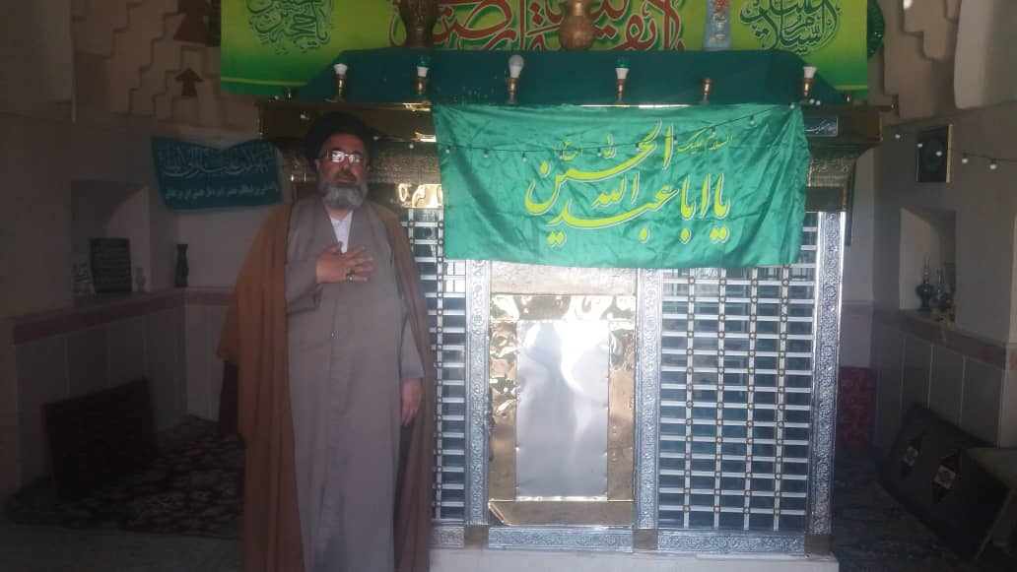
حجت الاسلام آقای سیدمحمد رضا تجویدی مؤلف کتاب در کنار ضریح مطهر
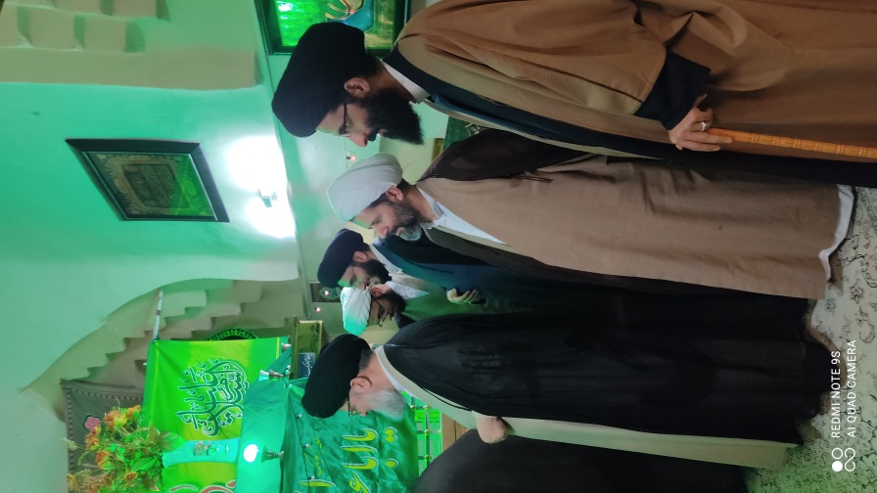
تصویر
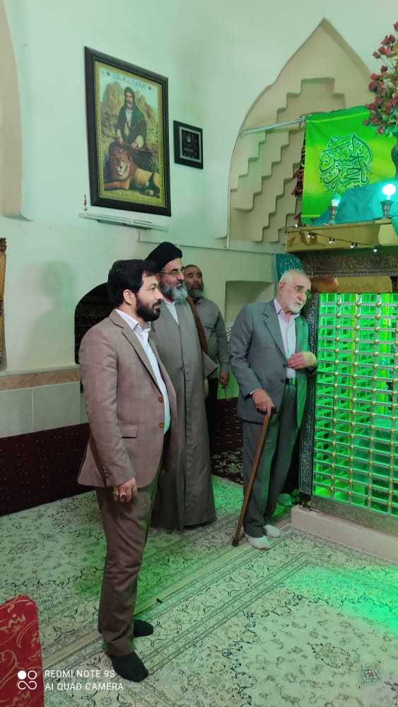
تصویر
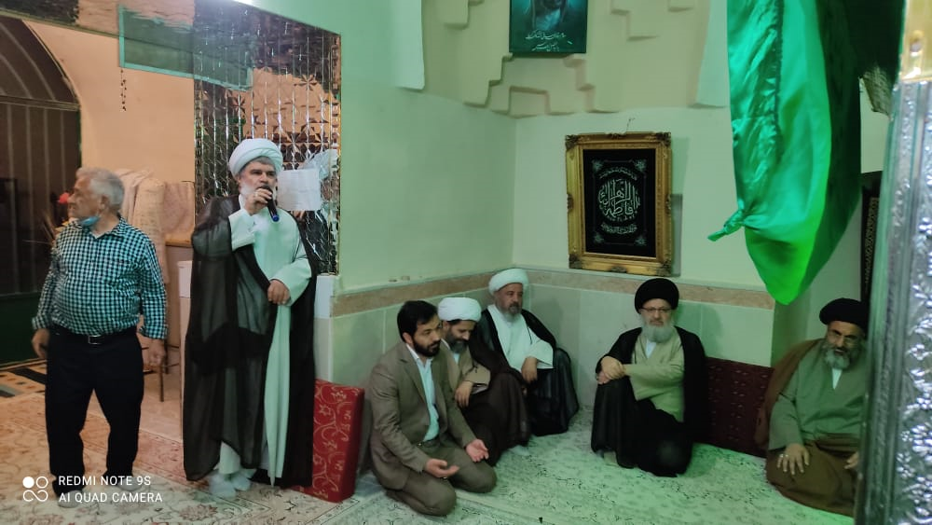
تصویر
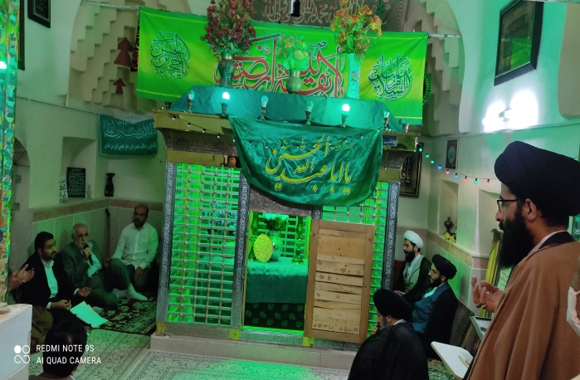
تصویر
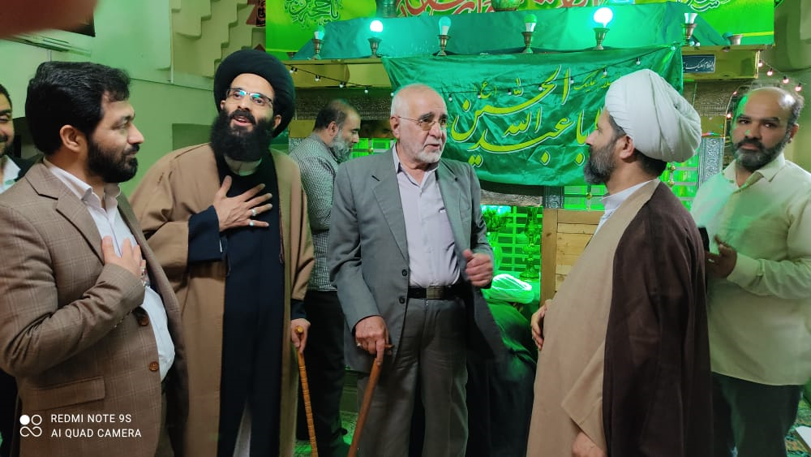
تصویر
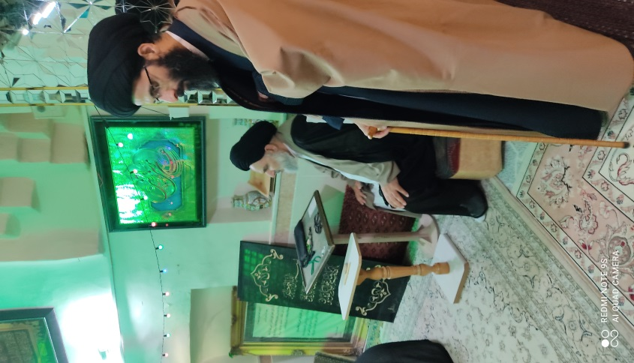
تصویر
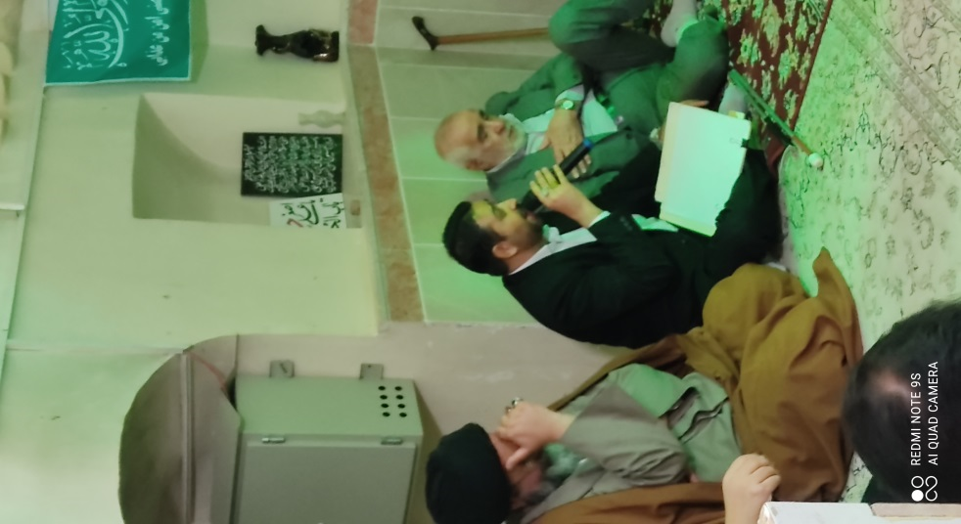
حضور علمای اصفهان در شام ولادت امام حسن مجتبی علیه السلام در امامزاده
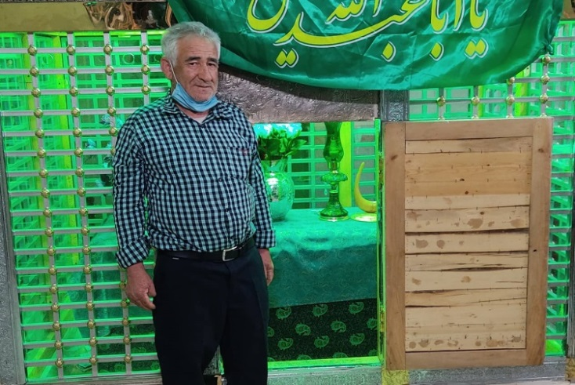
آقای محمدحسین توکلی خادم امامزاده

منابع و مآخذ
ابوعبدالله المصعب بن عبدالله بن المصعب الزبیری، نسب قریش، دارالمعارف للطباعة والنشر، 1953 م.
ابوجعفر محمد بن حبیب البغدادی، المحبّر، بیروت، منشورات دار الآفاق الجدیدة، بی تا.
عبدالرزاق المقرم، العباس علیه السلام ، نجف، مطبعة الحیدریة، بی تا.
زجاجی کاشانی، مجید، ابوالقربه، تهران، نشر: سبحان، چاپ دوم، بهار 1379ش.
السید عبد المجید الحائری، ذخیرة الدارین، نجف، مطبعة المرتضویة، 1345 ق.
سید محسن امین العاملی، اعیان الشیعة، بیروت، دار التعارف للمطبوعات، 1406 ق.
محمد باقر المجلسی، بحار الأنوار، بیروت، مؤسسة الرسالة، 1403 ق.
ابو جعفر محمد بن علی بن شهر آشوب السروی المازندرانی، مناقب آل ابی طالب، قم، مطبعة العلمیة، بی تا.
صدر الدین واعظ القزوینی، ریاض القدس (حدائق الانس)، تهران، کتاب فروشی اسلامیة، بی تا.
رضی ابن نبی، تظلّم الزهراء(س)، قم، منشورات الشریف الرضی، 1360 ش.
ابو الحسن علی بن الحسین المسعودی، التنبیه و الأشراف، لیدن، مطبعة بریل، 1893 م.
ابو محمد علی بن احمد بن سعید بن الحزم الأندلسی، المجهرة أنساب العرب، مصر، دار المعارف، چاپ سوم، 1391 ق.
البیهقی، ابوالحسن علی بن ابی القاسم بن زید، لباب الأنساب، قم، مکتبة السید المرعشی النجفی، چاپ اول، 1410 ق.
ابن العلوی العمری، نجم الدین ابوالحسن علی بن محمد، المجدی فی أنساب الطالبیین، قم، مطبعة سید الشهداء، مکتبة آیة الله العظمی النجفی، چاپ اوّل، 1409 ق.
محمد تقی بحر العلوم، مقتل الحسین علیه السلام ، بیروت، دار الزهراء، چاپ دوم، 1405 ق.
ابو نصر سهل بن عبدالله بن داود البخاری، سرّ السلسلة العلویة، نجف، مطبعة الحیدریة، 1381 ق.
جمال الدین احمد بن علی بن عنبة الحسنی، الفصول الفخریة، تهران، انتشارات علمی و فرهنگی، 1363 ش.
احمد بن محمد بن عبد الرحمن کیاء، سراج الأنساب، قم، کتابخانه آیت الله مرعشی نجفی، چاپ اوّل، 1409 ق.
ابو بکر احمد بن علی الخطیب البغدادی، تاریخ بغداد، مصر، مکتبة الخابخی، 1348 ق.
الفخر الرازی، الشجرة المبارکة، قم، مکتبة السید المرعشی النجفی، چاپ دوم، 1419 ق.
محمد بن علی بن طباطبا، الأصیلی فی أنساب الطالبیین، قم، مکتبة السید المرعشی النجفی، چاپ اوّل، 1418 ق.
www.seeiran.ir سایت سیری در ایران.
قمی، عباس، منتهی الآمال، انتشارات هجرت، چاپ نهم، 1375ش.
موحد ابطحی، میرسید حجت، ریشه ها و جلوه های تشیّع و حوزه های علمیه اصفهان، دفتر تبلیغات المهدی عجل الله تعالی فرجه الشریف اصفهان، چاپ اول، عید سعید غدیر خم 1418 قمری.

ghaemiyeh.com

. یونس / 5.
. بقره / 186 .
. بحارالانوار، ج 44، ص 329؛ لمعات الحسین، ص 16؛ الفتوح، ج5، ص 21.
. نور / 36.
. شوری / 23.
. شرف النّبی از ابوسعید خرگوشی ، ص 252.
. أمالی، شیخ طوسی ، ج1، ص365 ؛ بحار الأنوار ، ج 6، ص 225.
. عیون أخبار الرّضا، ج 1، ص 253 ؛ أمالی شیخ طوسی، ج 1، ص 376.
. میزان الأنساب ، ص 8، به نقل از فضائل السّادات.
. شرف النّبی ، خرگوشی، ص 259.
. یادداشت های سیّد مصلح الدّین مهدوی ، به نقل از مشاهد العتره و جامع الأخبار.
. یادداشت های آقای سیّد مصلح الدّین مهدوی ، به نقل از کتاب مشاهد العتره ، و نیز ، ثواب الأعمال مرحوم شیخ صدوق.
. وسائل الشّیعه، ج 11 ، ص 558 (کتاب الأمر بالمعروف و النّهی عن المنکر).
. یک قیراط ، مساوی است با چهار جو و چهار حبه ، و به اندازه های دیگر هم تعریف شده است ، ولی در هر صورت، اندازۀ کمی است.
. یک قنطار ، مساوی است با ، یک صد و بیست رطل ، یا پوست گاوی که پر از طلا کنند، و با اندازه های دیگر ، ولی در هر صورت ، اندازۀ بزرگی است.
. وسائل الشّیعه، ج 11 ، ص 558. ( کتاب الأمر بالمعروف و النّهی عن المنکر).
. بحار الأنوار ، ج 102، ص273، ( باب آداب زیاره أولاد الائمه). ریشه ها و جلوه های تشیّع و حوزه های علمیه اصفهان، ج1، ص 153-145.
. نور / 36.
. www.seeiran.ir سایت سیری در ایران.
. نسب قریش، دارالمعارف للطباعة والنشر، ج 1، ص 79؛ المحبّر، ج 1، ص 44.
. العباس علیه السلام
. همان.
. ابوالقربه، ص 98.
. ذخیرة الدارین، ج 1، ص 145 ؛ وسیلة الدارین، ص 278.
. بطل العلقمی، ج 3، ص 429.
. اعیان الشیعة، ج 1، ص 610.
. بطل العلقمی، ج 3، ص 433.
. اعیان الشیعة، ج 1، ص 610.
. بحار الأنوار، ج 45، ص 62 ؛ مناقب آل ابی طالب، ج 4، ص 12.
. ریاض القدس (حدائق الانس)، ج 2، ص 63 ؛ تظلّم الزهراء(س)، ص 240.
. التنبیه و الأشراف، ص 299 ؛ المجهرة أنساب العرب، ج 1، ص 67 ؛ لباب الأنساب، ج 1، ص 357.
. المجدی فی أنساب الطالبیین، ص 231 ؛ لباب الأنساب، ج 1، ص 358.
. مقتل الحسین علیه السلام ، ص 315 ؛ العباس علیه السلام ، ص 197 ؛ سرّ السلسلة العلویة، ص 89.
. المجدی، ص 231 ؛ لباب الأنساب، ج 1، ص 358.
. المجدی، ص 233.
. سرّ السلسلة، ص 90 ؛ لباب الأنساب، ج 1، ص 357 ؛ الفصول الفخریة، ص 201 ؛ سراج الأنساب، ص 175.
. تاریخ بغداد، ج 12، ص 126 و 127 ؛ اعیان الشیعه، ج 7، ص 413.
. تاریخ بغداد، ج 12، ص 126 ؛ اعیان الشیعة، ج 7، ص 413.
. العباس علیه السلام ، ص 325؛ الفصول الفخریة، ص 203.
. العباس علیه السلام ، ص 325.
. الشجرة المبارکة، ص 199 ؛ الأصیلی فی أنساب الطالبیین، 1418 ق، ص 328.
. العباس علیه السلام ، ص 197.
. همان؛ سرّ السلسلة، ص 90.
. منتهی الآمال، ج1، ص 448؛ چهرۀدرخشان قمر بنی هاشم، ج1، ص 67 و 123؛ العباس، ص 326.
. الأصیلی، ص 328 ؛ الفصول الفخریة، ص 202.

